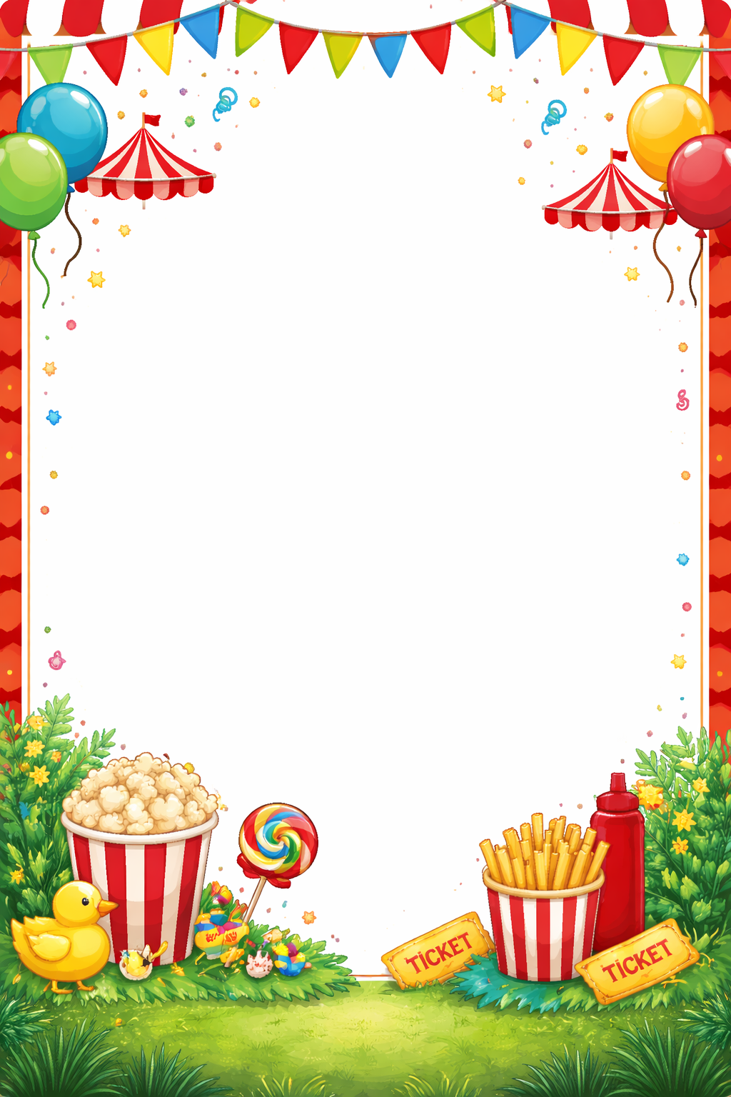
TarifS
bar

Bière (25cl) | 2.5 euros
bulles et rosé | 2.5 euros
Bulles et rosé | 12.5 euros
Coca, oasis, thé glacé | 1.5 euros
Eau | 1 euro
Eau | 2 euros
Bonbons, chips | 1 euro
Enveloppe | 1 euro

